사도행전18장
바울의 2차 전도여행 종료(고린도, 에베소),
3차 전도여행 시작(갈라디아, 브루기아),
아볼로의 에베소와 고린도 사역
(찬송 159장)
2024-7-20, 토
맥락과 의미
18장은 2차 교회개척 활동(49-52년)의 마지막인 고린도와 에베소 교회개척에 관한 이야기입니다. 또한 3차 교회개척 활동(주전 53-57년)의 시작 부분입니다.
바울은 고린도에서 전도하여 교회를 개척한 다음, 1년 반 동안 있으면서 교회를 든든히 합니다.
3차 교회개척은 전에 개척한 교회를 방문하여 굳세게 합니다. 먼저 1차 개척 여행 때 개척한 갈라디아 지역의 교회들은 2차 개척 여행 때 순회하면서 굳게 했습니다. 이번에 3차 개척 여행 때도 그곳을 순회 방문하여 격려합니다. 3차 개척 여행에서는 주로 에베소에서 2년 3개월 동안 머물면서 목회합니다(19장).
사도 바울은 “해외 선교”를 하였다기보다는 차분하게 여러 곳에서 교회를 개척했습니다. 그리고 주요 도시의 개척교회가 안정될 때까지 충분히 머물면서 목회를 했습니다. 고린도 교회에서 목회하면서 데살로니가 전후서, 갈라디아서를 써 보냈습니다. 편지로 목회했습니다.

1. 고린도에서의 전도와 교회개척: 회당 전도 후 개인 집에서 전도(1-17절)
2. 에베소 전도와 교회개척(18-22절)
3. 3차 교회개척 여행(53-57년): 에베소, 고린도의 아볼로(23-28절)

1. 고린도에서의 전도와 교회개척: 회당 전도 후 개인 집에서 전도(1-17절)
1) 회당에서 복음을 전한 후 개인 집에서 교회를 개척함(1-8절)
바울이 고린도에서 전도할 때 아굴라와 브리스길라 부부를 만났습니다. 이 둘은 로마에서 추방되어 그곳으로 왔습니다. AD 49년에 글라우디오 황제가 모든 유대인을 로마에서 추방했습니다. 이유는 예수 그리스도의 복음이 로마의 유대인 사회로 전파되면서 그리스도인으로 개종한 유대인과 전통적 유대인 사이에 혼란이 생겼기 때문입니다.
바울과 아굴라 두 사람의 직업이 천막 만드는 일이었습니다. 바울은 아굴라와 함께 일을 해서 생계를 유지하면서 복음을 전했습니다. 안식일에는 회당에서 복음을 전했습니다.
5절, 그러던 중 마케도니아 지역의 베뢰아에 남겨 두었던 실라와 디모데(17:14)가 고린도로 왔습니다. 그들이 일하여 바울의 생계를 지원했습니다. 바울은 말씀에 붙잡혔습니다. 즉 생활비를 벌기 위한 일을 하지 않고 말씀 전하는 일에만 전념했습니다. “유대인이 기다리던 메시아=그리스도가 바로 예수”라는 복음을 전했습니다.
6절, 바울이 회당에서 복음을 전하는 것에 대해 유대인들이 “대적하여 비방”했습니다. 바울은 옷에 먼지를 떨쳐 버리고 “너희 피가 너희 머리로 돌아갈 것이요, 나는 깨끗하니라”라고 말합니다. 이 행동은 예수님이 제자들에게 복음을 듣지 않는 자들에게 하라고 한 행동입니다(마 10:14).
그리스도를 믿어야만 하나님의 영원한 심판에서 벗어난다는 이 복음을 유대인들이 전하지 못하게 했습니다. 그래서 유대인들이 멸망(피 흘림)하더라도 바울 자신은 책임이 없다는 뜻입니다. 앞으로 그는 이방인에게 복음을 전하겠다고 합니다(13:51, 28:28).
7절, 바울은 유대인의 반대 때문에 회당 입구 근처에 있는 디도 유스도의 집에서 개척교회를 시작합니다. 디도 유스도는 로마식 이름이므로 이방인인 듯합니다. 그는 부유하여 바울에게 집을 제공하고 후원했습니다. 유스도는 가이오의 다른 이름(고전 1:14, 롬 16:24)으로 추측됩니다. 고린도 주민 중에서 많은 유대인과 이방인(헬라인)이 믿었습니다.

2) 두려움에 사로잡힌 바울과 그리스도의 위로(9-10절)
9절, 밤에 주께서 환상 가운데 바울에게 말씀하셨습니다. “두려워하지 말며 침묵하지 말고 말하라. 내가 너와 함께 있으니 어떤 사람도 너를 대적하여 해롭게 할 자가 없을 것이니 이는 이 성 중에 내 백성이 많음이라”(9,10절).
하늘에 계신 그리스도가 환상 가운데 영으로, 그리고 실제적으로 나타나서 격려해야 할 만큼 바울에게 두려움이 있었습니다. 바울은 그리스도의 위로로 다시 힘을 얻어 담대히 복음을 전했습니다. 1년 6개월 동안 그곳에서 하나님의 말씀을 전했습니다.
우리도 이 말씀을 의지하여 기도합시다. 두려움이 있더라도 주님을 의지하여 직분을 감당합시다.

3) 유대인의 폭동(11-17절)
교회가 성장하는 것을 보고 유대인이 일제히 폭동을 일으켰습니다. 바울을 갈리오 총독 앞으로 끌고 가서 소송을 제기했습니다. 갈리오 총독은 AD 51년 여름에 아가야 지역(그리스 남부 지역)에 총독으로 왔습니다. 그는 열병 때문에52년에 총독 직에서 물러납니다.
총독은 유대인이 바울을 고소한 것이 유대인의 언어와 문화에 관한 것임을 알았습니다(15절). 그런 문제로 재판하지 않겠다는 입장을 취했습니다. 분노한 유대인들은 회당장 소스데네에게 태장을 가했습니다. 총독은 그냥 내버려 두었습니다.
이렇게 유대인들의 반대에도 불구하고 고린도에서는 회당장 소스데네와 그리스보가 믿었습니다. 교회는 계속 성장했습니다. 바울은 얼마 후 떠났습니다. 고난 가운데서도 복음은 전파되고 구원 얻는 사람이 늘어나게 하시는 하나님의 능력이 놀랍습니다.

2. 에베소 전도와 교회개척(18-22절)
1) 겐그레아에서 나실인의 서약과 관련하여 머리를 깎음(18절)
바울의 교회개척 팀은 그들을 파송한 수리아(시리아) 안디옥 교회를 향해 돌아가기로 결정했습니다. 고린도의 항구도시 겐그레아로 갔습니다. 이미 교회개척 팀에 함께 해왔던 실라와 디모데에 더하여 이제 아굴라와 그의 아내 브리스길라가 참여합니다.
바울은 “서원”을 하고 있었으므로 겐그레아에서 머리를 깎았습니다(18절). 구약 율법에서 정한 나실인의 서약을 했던 것입니다(민수기 6장). 나실인의 서약은 제사장이 아닌 보통 사람 중에 제사장처럼 기도와 성전에서 섬기는 일에 헌신하는 위해서 하는 서약을 말합니다. 서약 기간에는 제사장이 성전에서 섬길 때 하듯이 술을 마셔서는 안 됩니다. 머리를 길러야 합니다.
이 서약을 한 사람은 서약 기간이 끝날 때 머리를 깎습니다. 그러나 서약 기간 중에 부정한 것을 만지거나 술을 마시는 등 서약을 어기는 일이 있으면 다시 머리를 깎고 서원의 의무 이행을 다시 합니다.
나중에 바울은 예루살렘 성전에서 서원 기간이 끝날 때 하는 정결례를 합니다(21:24). 이것으로 미루어 볼 때, 겐그레아에서 머리를 깎은 것은 서약 기간 중간에 다시 시작하는 의식인 것 같습니다.
사도와 교회는 구약 율법의 의식법을 지켜야 할 의무는 없었습니다. 또 유대 땅 바깥에서는 나실인의 서약은 효력이 없습니다. 그러나 영적 유익을 위해서 필요한 것은 자유롭게 지켰습니다.
한국 교회의 전통 중에 이와 비슷한 것이 새벽기도 하는 것, 술과 담배를 금하는 것 등입니다. 기독교인이 이것들을 반드시 지켜야 하는 것은 아닙니다. 각자 양심에 판단하여 유익한 대로 그것을 지키는 것은 참 좋은 일입니다.

2) 에베소에서 교회를 개척 후 예루살렘을 거쳐 안디옥 교회에 도착(19-21절)
바울은 에베소에 도착했습니다. 에베소는 소아시아 지역(현재 터키 서부)의 수도였습니다. 에베소는 그 지역 전도의 중심 도시였습니다. 바울은 “회당”에서 “변론”했습니다. 질문하고 답하면서 차근차근 가르쳤습니다.
우리가 전도할 때, 그냥 외치기만 하는 것도 안 하는 것보다는 좋습니다. 그러나 바울처럼 듣는 사람과 대화하면서, 가슴에 파고들도록 전도해야 합니다.
에베소에 많은 믿는 사람이 생겼습니다. 그곳에도 교회가 개척되었습니다. 성도들은 바울에게 더 오래 있기를 요청했습니다. 그러나 “하나님의 뜻이면 너희에게 돌아오리라 하고 배를 타고” 떠났습니다(21절). 복음 전도자는 하나님의 뜻에 대한 생각과 계획을 가지고 움직여야 합니다.
바울은 브리스길라와 아굴라가 에베소에서 계속 목회하도록 남겨 두었습니다. 바울 자신은 배를 타고 이스라엘 땅에 도착하여 올라갔습니다 (22절). 즉 예루살렘으로 올라가 교회에 평화의 인사를 했습니다. 원래 파송 교회인 안디옥으로 돌아왔습니다.

3. 3차 교회개척 여행(53-57년): 에베소, 고린도의 아볼로(23-28절)
1) 갈라디아 지역 교회를 방문하고 굳게 세움(23절)
23절부터 3차 교회개척 활동이 시작됩니다. 이번 여행에서는 새로운 교회를 개척하는 일을 하지 않았습니다. 기존 교회를 더 강하게 하는 여행입니다. 특히 에베소에서 긴 기간(2년 3개월) 있으면서 개척된 교회를 정착시키는 목회를 할 것입니다(19장).
먼저, 전에 개척한 갈라디아도의 브루기아 지역(루스드라, 더베 등)에 걸어가서 교회들을 방문합니다. 이곳은 1,2,3차 전도 여행에서 다 방문한 지역입니다. 성도들을 “굳건하게” 합니다(23절).
교회는 전도할 뿐 아니라, 이미 믿은 성도에게 계속 복음을 풍성하게 전하여 믿음을 굳세게 해야 합니다. 믿음은 굳세어야 합니다. 복음은 강렬한 헌신이고 세상적인 삶을 거부합니다. 강해집시다. 흔들리지 맙시다.

2) 바울이 에베소로 가기 전에 에베소에서 일어난 일: 아볼로가 복음을 전하고, 고린도로 파송됨(24-28절)
사도 바울이 에베소로 가기 전에 갈라디아 지역에 있을 때입니다. 알렉산드리아 출신 아볼로라는 사람이 에베소에 왔습니다. 알렉산드리아는 당시 문화의 중심지였고 유대인이 그곳에 많이 살고 있었습니다.
거기서 주전 250년경에 문화를 사랑하는 톨레미 왕의 후원으로 유대인들은 구약 성경을 헬라어로 번역했습니다. 이것을 셉투아진트(LXX, 70인경)라고 부릅니다. 아볼로는 당시의 철학에도 익숙한 사람이었습니다.
아볼로는 에베소에 와서 주 예수 그리스도의 복음을 전했습니다. 그런데 그는 요한의 세례만 알았습니다. 세례 요한이 예수님에 대해 증거한 복음이 해외의 유대인 사회에 널리 퍼졌습니다.
그런데 그들 중에는 예수님께서 오셔서 진리를 가르치시고, 십자가에서 죽으시고 부활 승천한 사실에 대해서는 모르는 집단이 있었습니다. 단지 요한이 예수님께 세례를 주면서 이분이 그리스도라고 증거한 것만 알았습니다. 19장에도 요한의 세례만 아는 집단이 있었습니다(19:1-6). 아볼로는 그런 사람 중 한 사람이었습니다.
아볼로는 복음을 아는 것이 부족했습니다. 그러나 담대히 복음을 전했습니다. “열심으로”(25절) 전했습니다. ‘성령으로 뜨거워져서’라는 뜻입니다. 성령님은 전도자의 지성을 풍요롭게 할 뿐 아니라 열정을 불타오르게 했습니다.
나중에 사도 바울은 로마의 모든 성도에게 같은 말로 권면합니다(롬 12:11, “열심을 품고”는 ‘성령으로 뜨거워져서’라는 뜻입니다). 우리 모두가 복음과 그리스도의 축복 때문에 성령님으로 뜨거워져서 믿고 순종하기 바랍니다.
그때 바울의 제자인 브리스길라와 아굴라가 아볼로의 복음 전파하는 것을 들었습니다. 그들은 아볼로에게 복음을 더 풍성히 가르쳤습니다. 25절, 아볼로는 이미 구약 성경으로 예수 그리스도에 대해 자세히 말하고 있었습니다. 26절, 그러나 브리스길라와 아굴라는 그에게 하나님의 도를 더 정확하게 풀어 전했습니다.
우리도 복음을 계속 더 풍성히 배워야 합니다. 25절, “도를 배워”(‘카테코’)에서 요리문답(‘캐터키즘’)이라는 말이 나왔습니다. 우리도 더 열심히 요리문답으로 말씀을 배웁시다. 성령님의 뜨거움의 체험이 있는 사람도 계속 더 말씀을 풍성히 배워야 합니다. 그래야 더 풍성한 성령 체험, 구원 체험을 합니다.
아볼로는 고린도에 가서 복음을 전하기 원했습니다. 그래서 에베소의 그리스도인들이 추천서를 써서 보냈습니다. 고린도 교인들은 그를 아주 환영하였습니다. 그는 고린도 교회에서 목회를 시작합니다. 예수는 메시야/그리스도라고 힘있게 복음을 전했습니다. 공개적인 자리에서 복음을 전했습니다. 유대인을 이겼습니다.
“예수는 그리스도”라는 “증언”은 사실입니다(28절). 그러나 이것을 풍성하고 확신 있게 가르치기 위해 그는 구약 성경, 신약 성경을 사용했습니다. 구약에 능통한 아볼로는 풍성히 복음을 전했습니다. 바울은 자신은 고린도 교회에 복음의 씨를 뿌렸고, 아볼로는 물을 주어 잘 자라게 했다고 아폴로를 칭찬합니다(고전 4:6).
아볼로는 성령님으로 불타올라, 말씀을 더 풍성히 배운 다음, 고린도 교회에서 복음을 풍성하게 전할 때 “은혜로 말미암아”(27절) 그 일을 했습니다. 우리의 삶과 복음 전파의 열매는 성령님과 그리스도의 은혜로만 가능합니다.
아볼로는 성경으로, 곧 구약 성경을 통해서 “예수는 그리스도”라고 (28절) 증거했습니다. 사도 바울도 회당에서 복음을 전할 때 구약 성경으로 가르쳤습니다(13장, 시편 2편, 16편, 이사야 55장, 아모스 1장을 인용). 우리도 구약과 신약을 사랑하면서 그리스도를 새롭게 만납시다.

믿고 복종할 일
2차 전도여행의 끝과 3차 전도여행의 시작은 “예수는 그리스도라는” (5,28절) 복음 전파에 집중합니다. 우리는 하나님의 명령에 순종해야 하지만, 그보다는 예수님을 바로 알고 믿는 일에서 계속 성장해야 합니다. 이를 위해 교회는 예수님은 그리스도/메시아라는 복음을 풍성히 전해야 합니다.
복음 전하는 것은 서로 대화하며 토론하는 것입니다. 복음 전파는 말씀을 객관적으로 잘 가르쳐야 합니다. 단지 감정이나 의지가 아니라 먼저 지식으로 배워야 합니다. 우리 시대에 감성주의가 너무 들어와서 복음의 사실성에 대한 믿음이 약해졌습니다.
우리가 복음 말씀을 배울 때 성령님의 영향으로 우리의 인격이 변화되어 갑니다. 복음이 확장됩니다. 우리에게 큰 은혜가 있습니다. 우리는 먼저 가정에서 전도해야 합니다. 성도가 가정에서 자녀들을 잘 가르쳐도 당장 열매가 보이지 않을 때가 있습니다. 그래도 하나님을 신뢰하여 신실하게 전합시다.

1. 오늘 말씀하신 하나님은 어떤 분이십니까?
2. 오늘 말씀에서 주신 교훈은 무엇입니까?
3. 오늘 말씀에서 순종할 내용은 무엇입니까?

조금 더 생각하기
<참고> 고린도에 있던 갈리오 총독(14절)
그리스 지역 델피에서 발견된 비문에 의하면 갈리오 총독은 AD 51년 여름에 아가야 지역(그리스 남부 지역)에 총독으로 왔습니다. 그의 아버지는 위대한 수사학자 세네카(주전 50년-주후 40년)였습니다. 그의 형은 네로 황제의 스승이었던 스토아 철학자 루시우스 아나에우스 세네카(주전 3년-주후 65년)입니다.
갈리오 총독은 열병 때문에 52년에 아가야를 떠났습니다. 주후 65년에 그와 그의 가족은 네로 황제의 의심을 받아 희생되었습니다.
이 아가야 총독 때문에 사도행전 전체의 연대를 추측할 수 있습니다. 바울이 가이오 앞에서 재판을 받은 것을 51/52년으로 추측할 수 있습니다.

<참고> 신약 연대기 (출처: NIV 스터디 바이블)
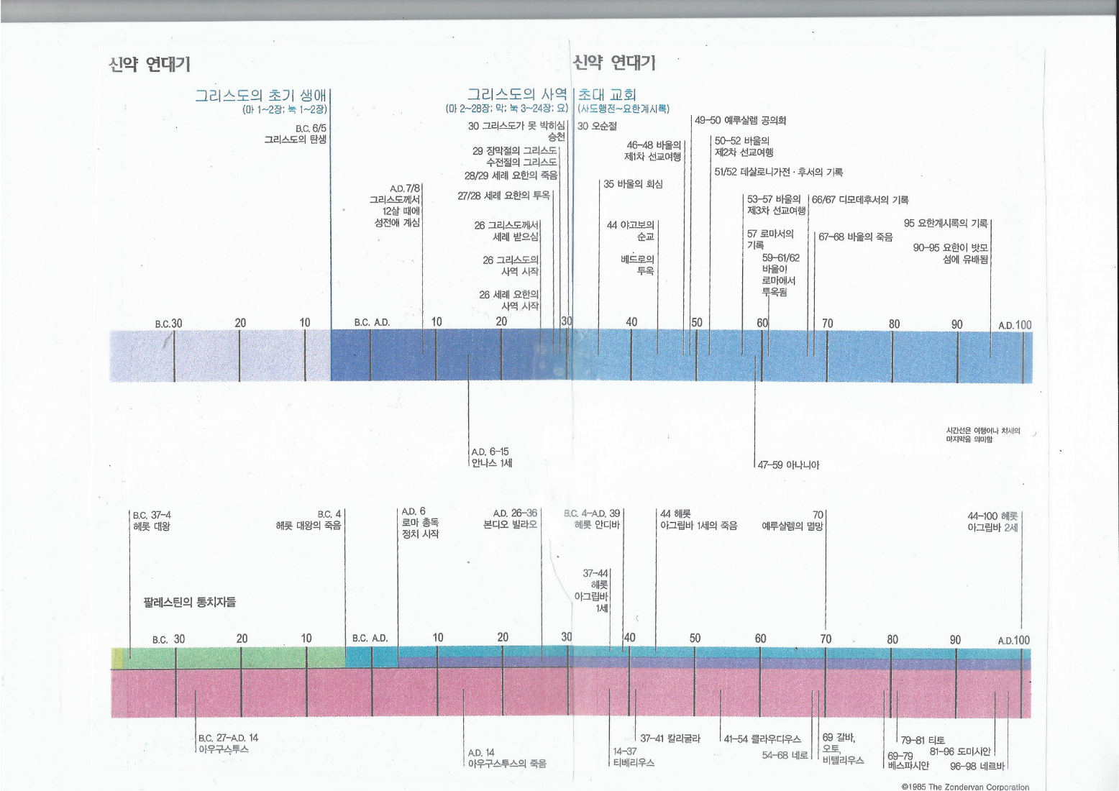

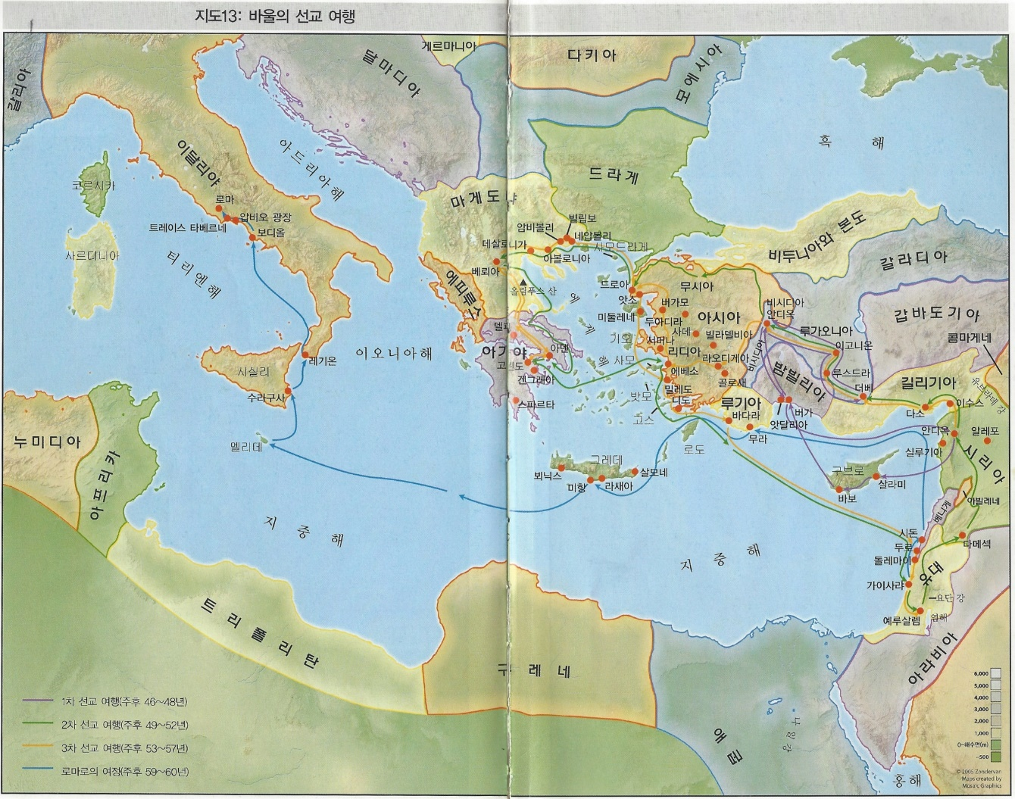
<참고> 바울의 선교 여행 (출처: NIV 스터디 바이블)

